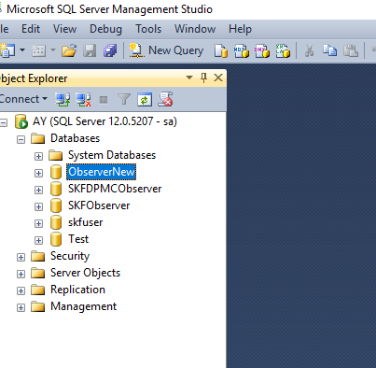

ObserverNew – базата за DPMK

Парола за SA- skf